GA-ASI מפתחת יכולות נשק ארוכות טווח עבור MQ-9B
מרחיבה את יכולות המשימה עבור המטוס ללא טייס המוביל בתעשייה, כולל תקיפה ימית
סן דייגו, קליפורניה, 23 בפברואר 2026, ACCESS Newswire :
חברת General Atomics Aeronautical Systems, Inc‏ (GA-ASI) מפתחת תוספת של כלי נשק ארוכי טווח עבור המטוסים MQ-9B SkyGuardian® ו-SeaGuardian® המתקדמים שלה.
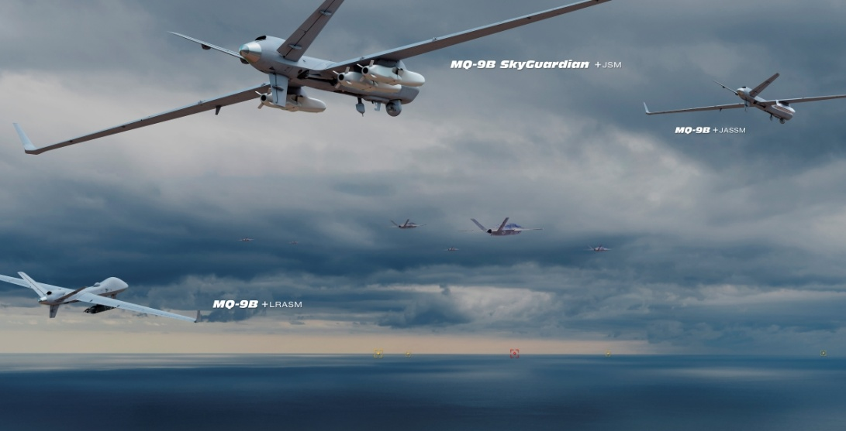
הביקוש נמשך מצד לוחמי חיל הים והאוויר לפלטפורמות שיכולות להחזיק מטרות בסיכון מטווחים גדולים, במיוחד מעל מרחבי האוויר והמים במערב האוקיינוס ​​השקט. זו הסיבה שמהנדסי GA-ASI החלו בעבודת התאמת המטען, היציבות, הטווח ותכונות אחרות של MQ-9B כדי להתאים לדור החדש של כלי נשק מדויקים בעלי טווח ארוך.
"MQ-9B ממשיך להרשים בשטח ואנחנו ממשיכים להוסיף לרשימת הלקוחות הגלובלית שלנו", אמר נשיא GA-ASI, דיוויד ר. אלכסנדר. "אנחנו רוצים להמשיך ולבנות ערך עבור המטוס על ידי התרחבות למשימות נוספות. ל-MQ-9B קיבולת מטען יוצאת דופן, ולכן הגיוני להוסיף למערכי המשימות שלנו את היכולת לשאת נשק לטווח ארוך".
עד כה, GA-ASI ביצעה את כל ניתוחי הביצועים והיא בטוחה ביכולתו של MQ-9B לשאת נשק ארוך טווח למרחקים ארוכים, תוך מתן מידה מסוימת של התמדה וסיבולת. מהנדסי החברה ואחרים ממשיכים לחדד את ההיבטים הטכניים של השילוב הזה ושל תפיסות הפעולה הפוטנציאליות, תוך שהם בוחנים נשקים כמו טיל הקרב האוויר-קרקע וטיל ארוך טווח נגד ספינות המפותחים במשותף עם Lockheed Martin, כמו גם טיל התקיפה בפיתוח משותף של Kongsberg/Raytheon.
GA-ASI מתכננת להטיס לפחות אחד מכלי הנשק החדשים הללו כבר בשנת 2026.
באופן היפותטי, פרופיל משימה עשוי להיראות כך: מטוסי MQ-9B יוכלו לשגר ממספר בסיסים ידידותיים במערב או בדרום האוקיינוס ​​השקט, לטוס לנקודת המתנה ולהתעכב שם מחוץ לאזור הקרב של מדינה עוינת. אם תגיע הפקודה לשחרר את הנשק, המטוס יוכל לשגר אותו בתיאום עם מבצעים אמריקאיים או בעלי ברית אחרים.
בנוסף לדגמי SkyGuardian ו-SeaGuardian, ה-MQ-9B כולל גם את Protector RG Mk1 שמסופק כעת לחיל האוויר המלכותי של בריטניה (RAF). ל-GA-ASI יש גם חוזי רכש של MQ-9B עם בלגיה, קנדה, דנמרק, גרמניה, הודו, יפן, פולין, טייוואן וחיל האוויר האמריקאי לתמיכה בפיקוד המבצעים המיוחדים. MQ-9B הוצג גם בתרגילים שונים של הצי האמריקאי, כולל Northern Edge, Integrated Battle Problem, RIMPAC, Integrated Battle Problem, RIMPAC ו-Group Sail.
אודות GA-ASI
General Atomics Aeronautical Systems, Inc היא היצרנית המובילה בעולם של מערכות מטוסים ללא טייס (UAS). עם יותר מ-9 מיליון שעות טיסה, ליין ה- Predator® של UAS טס כבר למעלה מ-30 שנה וכולל את MQ-9A Reaper®, MQ-1C Gray Eagle® , MQ-20 Avenger®, ואת MQ-9B SkyGuardian®/SeaGuardian®. החברה מחויבת לספק פתרונות לריבוי משימות עם זמן ממושך המספקים מודעות מתמשכת למצב ויכולת תקיפה מהירה.

למידע נוסף, בקרו באתר www.ga-asi.com

Avenger, EagleEye, Gray Eagle, Lynx, Predator, Reaper, SeaGuardian ו- SkyGuardian הם סימנים מסחריים של General Atomics Aeronautical Systems, Inc, הרשומים בארצות הברית ו/או במדינות אחרות.
למידע נוסף – מדיה
GA-ASI Media Relations
General Atomics Aeronautical Systems, Inc.
ASI-MediaRelations@ga-asi.com
(858) 524-8101
מקור: General Atomics Aeronautical Systems, Inc.
*** הידיעה מופצת בעולם על ידי חברת התקשורת הבינלאומית ACCESS Newswire
לפרטים נוספים: נוי תקשורת 03-6026026 זהר 052-2641769

